Техническое задание

**Название проекта**: Productivity

**Разработчик**: Лезнёв Артём

**Назначение проекта**: Менеджер задач

**Цель проекта**: Разработать сайт по управлению повседневными задачами.

**Предназначение**: Удобная организация своего тайм-менеджмента.

**Требования**:

* Регистрация и авторизация пользователей. При регистрации указать имя, логин, пароль, повтор пароля. Пользователю назначается роль “Пользователь”. Изображение назначается дефолтное. При авторизации указать логин и пароль.
* Возможность добавления, удаления и редактирования задач.
* Задача должна иметь важность (критическая, высокая, средняя, низкая, очень низкая), дедлайн, статус (открытая, в процессе, выполнено)
* Наличие сортировки и фильтрации.

Сортировка:

1. Приоритет – от самого высокого, от самого низкого.
2. Дедлайн – сначала ближайшие сроки, сначала дальние сроки.

Фильтрация:

1. Важность - критическая, высокая, средняя, низкая, очень низкая.
2. Статус - открытая, в процессе, выполнено

* При добавлении задачи нужно сделать возможность написать название, описание, обозначить важность, дедлайн. При добавлении задачи статус автоматически ставится в “Открытая”.
* Редактировать элементы задачи можно сразу на странице задачи.
* Список друзей
* Уведомления – о дедлайнах или заявках в друзья.
* Организовать вкладку “Завершенные”, куда задачи попадают, если их статус отмечен как “Выполнено”.
* Сделать вкладку “Корзина”, где будут храниться удаленные задачи и автоматически удаляться через определенное время (например, 30 дней).
* Возможность редактировать пользователя (Имя, логин, пароль, роль, изображение)
* В шапке сайта указать аккаунт, значок уведомлений и текущую дату.

**Описание интерфейса**:

**Индексная страница**:

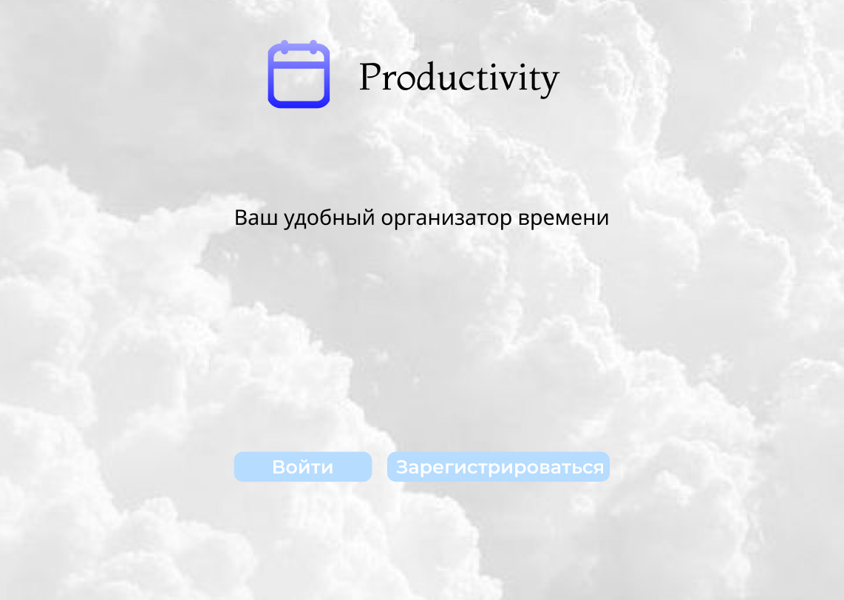

**Регистрация и авторизация**:

В регистрации указаны поля ввода имени, логина, пароля и повтора пароля. В авторизации указаны поля ввода логина и пароля. Название сайта ведет на индексную страницу.

**Задачи**:

Слева обозначена боковая панель с текущей вкладкой.

Сортировка и фильтрация производится по выбору элементов из выпадающих списков.

Кнопка добавить ведет на страницу добавления задачи

На странице указаны все не завершенные задачи текущего пользователя.

**Завершенные задачи**:

Задачи со статусом “Выполнено”.

**Корзина**:

Удаленные задачи.

**Страница задачи**:

Тут можно увидеть важность, статус, дедлайн и описание задачи. При клике на соответствующие поля, их можно редактировать и при потере фокуса информация о задаче изменяется. Также на этой странице можно удалить задачу, тогда она помещается в корзину.

**Добавление задачи**:

Необходимо написать название, описание и выбрать важность, дедлайн.

**Изменение информации о пользователе**:

Можно изменить имя, логин, пароль, роль, изображение. Выйти или удалить аккаунт.

**Список друзей**:  
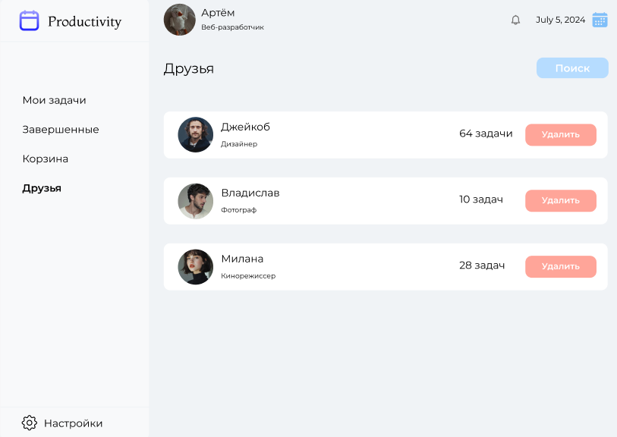

Можно увидеть роль друга и сколько задач он создал. Также можно удалить друга. Добавить друга можно во вкладке уведомления. А искать по кнопке поиск и всплывающем модульном окне.

**Уведомления**:

Уведомления об окончании дедлайна задач или о поступивших заявках в друзья.